Pressemeldung des österreichischen Rechnungshofes zum

UN-INTOSAI Symposium 2007
28.03.2007 Vom 28. März 2007 bis 30. März 2007, findet in der UNO-City das UN-INTOSAI Symposium "Wert und Nutzen der öffentlichen Finanzkontrolle in einem globalisierten Umfeld" statt. Rund 100 Teilnehmer aus aller Welt, darunter 30 Rechnungs-hofpräsidenten, diskutieren Möglichkeiten, die Leistungen und Wirkungen der Rechnungshöfe messbar zu machen. Aufbauend auf den Ergebnissen des Symposiums soll eine Arbeitsgruppe ein Modell für ein Kennzahlensystem erarbeiten, das von allen
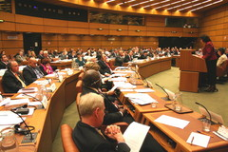
Rechnungshöfen weltweit angewendet werden kann.

